روشی برای شکستگی هیدرولیک 3-D

چکیده
در این مقاله روشی برای شبیه سازی شکستگی هیدرولیک 3-D در محیط های متخلخل کاملا اشباع شده ارائه می کنیم. شکستگی گسسته ناشی از فشار مایع می باشد. یک مدل جامع شکستگی زمانی مورد استفاده قرار می گیرد که شکستگی به دنبال عناصر نزدیک به جهت طبیعی تنش اصلی حداکثر در راس شکستگی ایجاد شده باشد. هیچ مسیر شکستگی از قبل تعیین شده ای مورد نیاز نیست.این امر مستلزم به روز رسانی مداوم شبکه ی اطراف شکاف به منظور در نظر گرفتن هندسه ی تکاملی می باشد. به روز رسانی شبکه به وسیله ی مولد کارآمد شبکه حاصل می شود. معادلات حاکم در چارچوب نظریه ی مکانیک محیط های متخلخل نوشته می شوند و به صورت عددی به شیوه ای کاملا پیوسته حل می شوند. مثالی در رابطه با یک سد بتنی ارائه شده است.

کلمات کلیدی : شکستگی هیدرولیک ، مدل جامع شکستگی ، راه حل محیط محدود 3D

1. مقدمه
شکستگی ناشی از آب باعث ایجاد بسیاری از مشکلات مهندسی در موادی مانند سنگ ها ، خاک یا بتن می شوند. شکستگی هیدرولیک باعث افزایش بازیابی هیدروکربن ها از مخازن زیر زمینی می شود و به استخراج گاز و نفت از سنگ های نفت زا کمک می کند ( تامست ،2011). این یک زمینه ی نوظهور است که در آن پیامد های وارد بر محیط ارزیابی می شوند. از سوی دیگر، مخازن گاز در ایالات متحده و در مقیاس کوچک تر در اروپا بسیار عظیم هستند و تمایل به مدل سازی شکستگی هیدرولیک را توجیه می کنند. یکی دیگر از کاربرد های مهم آن مربوط به تجزیه و تحلیل پایداری ارتفاع سد ها می باشد. مدل سازی ریاضی شکستگی های ناشی از آب از دهه ی 1960 به طور مداوم آغاز شده است، به عنوان مثال پرکینز و کرن (1964). این نویسندگان نظریه های ساده سازی مختلفی را مطرح کرده اند ، به عنوان مثال در رابطه با جریان مایع ، شکل شکستگی و سرعت نشت از شکستگی. از میان سایر نویسندگان می توان به رایس و کلری (1976) ، کلری (1978) هانگ و راسل (1985) ، و دتورنی و چنگ (1991) اشاره کرد. در راه حل های تحلیلی فعلی ، در چارچوب مکانیک شکستگی خطی فرض بر این است که مشکل ثابت است. علاوه بر این ، نویسندگان با محدودیت های رویکرد های تحلیلی ، به خصوص عدم توانایی ارائه ی یک مشکل تکاملی در دامنه ای با پیچیدگی واقعی مواجه می شوند. در سایر مقالات به تجزیه و تحلیل رفتار جامد و مایع نزدیک به راس شکستگی پرداخته می شود ( ادوانی و همکاران ، 1997) ؛ گاراگاش و دتورنی ،2000). یک مدل کلی توسط بوون و اینگرافی (1990) در رابطه با مکانیک شکستگی خطی ارائه شده است. این مدل ، نشت مایع در محیط اطراف شکستگی را امکان پذیر می سازد و بر این فرض استوار است که یک شکستگی متحرک به بارهای وارد و ویژگی های مواد بستگی دارد. از این رو طول شکستگی محصول طبیعی الگوریتم راه حل است، نه نتیجه ی فرضیه های قبلی. در این مورد یک راه حل تفاضل محدود مورد استفاده قرار می گیرد. کارتر و همکاران (2000) از یک مدل شکستگی هیدرولیک 3D که به فرضیه ی بوون و اینگرافی (1990) شبیه است ، استفاده کردند. شفلر و همکاران (2006) و شسچی و همکاران (2007) یک مدل جامع شکستگی دو بعدی در یک محیط متخلخل کاملا اشباع شده ارائه کردند که در آن فرضیات محدود کننده ی ذکر شده حذف می شوند. در نهایت ، ردور و همکاران (2008) از روش عنصر محدود توسعه یافته برای شبیه سازی شکستگی هیدرولیک 2D استفاده کردند. با درنظر گرفتن تجزیه و تحلیل شکستگی عددی ، به طور عمده دو رویکرد در ادبیات یافت می شوند : تجزیه و تحلیل شکستگی گسسته و شکستگی غیر گسسته. در این جا ، شکستگی گسسته در نظر گرفته شده است. در این زمینه ، عناصر ناپیوستگی توسط بلوزون و کوریگلیانو (2000) ، ولز و سلیز (2001) ، اولیور و همکاران (2001) ، فیست و هافستر (2006) ارائه شده اند. عناصر محدود توسعه یافته توسط موئس و بلیشکو (2002) و یک شکستگی متحرک در یک شبکه ی ثابت توسط کاماچو و اورتیز (1996) ، تعریف شده اند. ما مدلی برای شکستگی هیدرولیک 3D بر اساس رویکرد شکستگی گسسته ارائه کردیم. در این روش ، شکستگی عناصر اطراف راس شکستگی را که نزدیک به جهت طبیعی تنش اصلی حداکثر می باشد ، دنبال می کند. این راه حل می تواند برای مسائل این راه حل می تواند برای مسائل 3D یا به عنوان معیاری برای روش هایی با دقت کم تر مورد استفاده قرار گیرد ، مانند روش PFEM که توسط اوناته و همکاران (2004) مطرح شده است. این مقاله به شرح زیر سازمان دهی شده است : در بخش 2 ، معادلات حاکم و مدل شکستگی جامع به طور خلاصه بیان شده اند. در بخش 3 استراتژی شبکه بندی برای یک شبکه ی سه بعدی بدون ساختار ارائه شده است ، در بخش 4 روش به کار رفته برای شکستگی و در بخش 5 یک نمونه ارائه شده است.

2. مدل ریاضی و جداسازی آن
محیط متخلخل در این حیطه به صورت کاملا اشباع شده در نظر گرفته می شود. هم چنین شکستگی با همان مایع پر می شود. اشتقاق معادلات تعادل تکانه ی خطی و معادلات تعادل جرم برای یک محیط متخلخل کاملا اشباع شده را می توان در کتاب ها پیدا کرد ( لوویس و شفلر ،1989 ؛ Zienkiewicz و همکاران ، 1999) و در این مقاله تکرار نمی شود. معادله ی تعادل جرم برای مایع موجود در شکستگی مشابه معادله ی مربوط به مایع موجود در حفره ها می باشد. شبیه سازی انتشار شکستگی ناشی از مایع در یک محیط متخلخل مستلزم معرفی روابط ساختاری مناسب برای جامد و برای سیالاتی که به شکستگی نفوذ می کنند می باشد.

2.1 فاز جامد
در چارچوب مدل های شکستگی گسسته ، رفتار مکانیکی فاز جامد در فاصله ای از ناحیه ی فرآیند معمولا در ساده ترین شکل ممکن در نظر گرفته می شود. فرض کنید که این حیطه از مجموعه ای از زیر دامنه های مختلف تشکیل شده است.
در ترکیب فعلی ، فرض بر این است که یک ماده ی هایپر الاستیک برای عنصر به رفتار مکانیکی تنش موثر بستگی دارد و ضرایب الاستیک به تابع انرژی کششی W بستگی دارند و می توانند از نظر ثابت Lamé به صورت زیر نشان داده شوند :
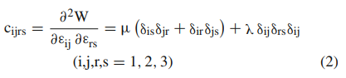
برای ساده سازی محیط دو بعدی فرآیند از مدل جامع شکستگی نشان داده شده در شکل 1 استفاده می کنیم. با این حال ، این روابط برای یک محیط 3 بعدی تعمیم داده می شوند. در میان راس شکستگی واقعی در سطح میکروسکوپی دیده می شود و راس شکستگی ساختگی ، ناحیه ی فرآیندی وجود دارد که نیروی های منسجم در آن عمل می کنند.
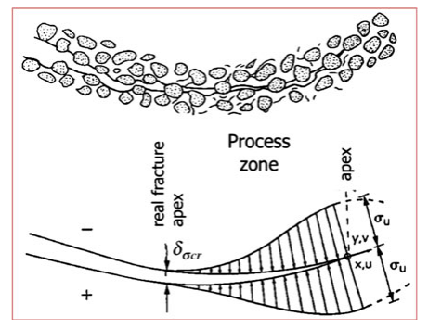
شکل 1. تعریف هندسه ی شکستگی و پارامترهای مدل

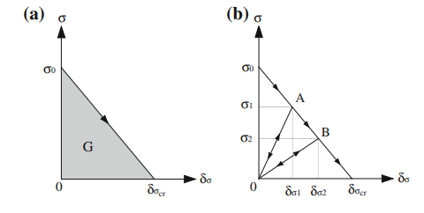
شکل 2. انرژی شکستگی و قانون بارگیری / تخلیه ی بار برای هر جزء مشابه
یک مدل جامع ، نیروهای منسجم را به دهانه ی شکاف در ناحیه ی فرآیند مرتبط می کند. در روش ما ، شکستگی بخشی از جزء محدود را که با بیش ترین تنش کششی به حالت نرمال نزدیک است، دنبال می کند. از این رو روابط زیر برای بخشی از جزء خاص در نظر گرفته شده در راس ، به کار می روند. به طور واضح ، با انتشار شکستگی ، این روش مستلزم به روز رسانی مداوم شبکه می باشد. در یک جزء عمومی از ساختار جامد ، یک شکستگی می تواند با فرض حالت اول دهانه ی شکستگی ایجاد شود یا انتشار یابد که نشان می دهند جابه جایی های نسبی مماس ، قابل چشم پوشی هستند. بنابراین نیروهای منسجم نسبت به شکستگی ها متعامد می باشند. به دنبال مدل Barenblatt ( 1959) و Dugdale (1960) و بررسی مدل هیلبرگ و همکاران (1976) ، زمانی که دهانه به طور یکنواخت افزایش می یابد ، قانون انسجام عبارت است از (شکل 2):
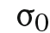 بیش ترین کشش منسجم ( شکستگی محصور) ، 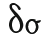 جابه جایی نسبی فعلی، 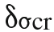 حداکثر دهانه با تبادل کشش های منسجم و 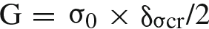 انرژی شکستگی می باشد. در صورتی که پس از شکستگی 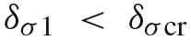 ، شکستگی بسته می شود ، و کشش ها تخلیه ی بار خطی را دنبال می کنند مانند زمانی که شکستگی محددا ایجاد می شود ،
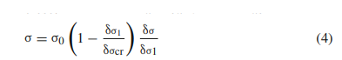
معادله ی 4 تا زمانی که 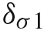 بازیابی می شود معکوس است ، سپس کشش ها دوباره طبق معادله ی 3 صورت می گیرند. علاوه بر این ، مسیر تخلیه ی بار در شکل 2 نشان داده شده است. اجزای مشابه ، تنها به علت مقادیر مختلف پارامترهای اساسی در معادله های 3 و 4 ، متفاوت می باشند.
زمانی که جابه جایی های نسبی مماس را در اطراف شکستگی نمی توان نادیده گرفت ، حالت ترکیبی شکستگی رخ می دهد. این مورد معمولا همان شکستگی متحرک در امتداد رابطی است که دو جز جامد را از یکدیگر جدا می کند. در واقع ، در حالی که مسیر شکستگی یک محیط همگن است که با جهت تنش اصلی کنترل می شود ، رابط دارای جهت گیری متفاوتی از مسیر تنش اصلی می باشد. مدل مکانیکی منسجم ترکیبی شامل فعال سازی هم زمان انقطاع جابه جایی مماس و نرمال و کشش های مربوطه می شود. در حالت II، مدل نشان داده شده در شکل 3، به رابطه ی میان کشش های مماس و جابه جایی ها اشاره دارد :
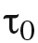 تنش مماس حداکثر ( شکستگی محصور) ، 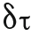 جابه جایی نسبی موازی با شکستگی و 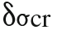 مقدار محدود انتقال تنش می باشد. بارگیری / تخلیه ی بار از/ به برخی از شکستگی ها δσ 1 < δσ cr ، رفتاری مانند حالت I و قانون کشش را دنبال می کند :
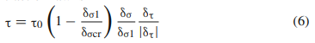
این حالت در مورد شکستگی در مجموعه ی [0 < δσ1 < δσcr] نیز صادق است ، سپس مسیر اصلی ( معادله ی 5) دنبال می شود. در شکل 3 نیز رابطه ی تخلیه ی بار/ بارگیری مجدد نشان داده شده است. در مورد انتشار شکستگی حالت ترکیبی ، تعامل میان دو مکانیسم منسجم مانند مطالعه ی کاماچو و اورتیز (1996) در نظر گرفته می شود. با تعریف یک معادل یا جابه جایی موثر δ و کشش موثر اسکالر t به صورت زیر:
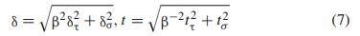
قانون منسجم حاصل عبارت است از :
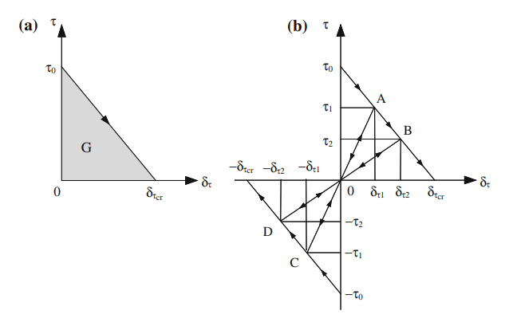
شکل 3. انرژی شکست و قانون بارگیری / تخلیه ی بار برای رابط و حالت ترکیبی
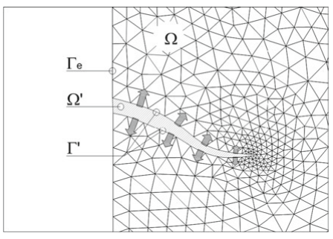
شکل 4. دامنه ی شکستگی هیدرولیک
Β پارامتر مناسبی است که نسبت میان اجزای مهم نرمال و برشی را تعریف می کند. در قانون منسجم مانند شکل 2 ، پارامتر جابه جایی و کشش با پارامترهای موثر و مرتبط جایگزین می شوند. با در نظر گرفتن نیروهای منسجم ، اصل تنش موثر و نماد های شکل 4 ، معادله ی تعادل حرکت خطی مانند حالتی نوشته می شود که دامنه ی مسئله ی مقدار مرز اولیه e ، مرز خارجی و مرز شکستگی می باشد. Δεij فشار مربوط به جابه جایی مجازی δu i ، ρ چگالی ترکیب ( جامد و مایع) ، gi گرانش بردار شتاب ، ti کشش در مرز e و ci مقادیر فشار مایع می باشند که مثبت در نظر گرفته شده اند.
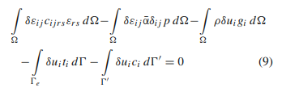

2.2 فاز مایع
نفوذپذیری مطلق و ثابت برای مایعی که به طور کامل محیط اطراف شکستگی را اشباع کرده است در نظر گرفته می شود. تا زمانی که نفوذ پذیری در شکستگی مطرح است ، قوانین Poiseuille یا cubic مفروض هستند. این موضوع مدت زیادی در مورد جریان های موجود در شکستگی های باز صادق بوده است ، و اعتبار آن در مورد شکستگی های محصور تائید شده است که در این شکستگی ها سطوح با یکدیگر در تماس هستند و دهانه تحت تنش اعمال شده کاهش می یابد. زمانی که سطوح شکستگی تحت تنش باز یا بسته هستند ، قانون مکعب به کار می رود. نفوذ پذیری به نوع سنگ یا سابقه ی تنش بستگی ندارد ، بلکه فقط با دهانه ی شکست تعریف می شود. شرایط سطوح موازی ایده آل موجب کاهش آشکار جریان می شوند و می توانند در قانون مکعب گنجانده شوند ، که عبارت است از (ویترسپون و همکاران ،1980):
W دهانه ی شکستگی و f ضریبی در دامنه ی 1.04 – 1.65 بسته به ماده ی جامد می باشد . در ادامه این پارامتر به عنوان ثابت و برابر با 1 فرض می شود. با ترکیب کردن قانون Poiseuille در نوع ضعیف معادله ی تعادل جرم آب در شکستگی ، خواهیم داشت :
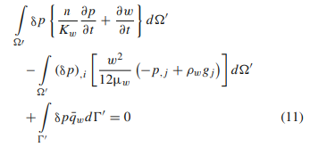
این رابطه نشان دهنده ی معادله ی جریان مایع در شکستگی می باشد. لازم به ذکر است که آخرین عبارت نشان دهنده ی نشت در محیط متخلخل اطراف در سراسر مرز های شکستگی می باشد و در تکینک های شکستگی هیدرولیک از اهمیت زیادی برخوردار است. این عبارت می تواند با قانون دارسی و با استفاده از نفوذ پذیری محیط و شیب فشار تولید شده توسط فشار آب در شکستگی نشان داده شود. از این رو هیچ فرضیه ی خاصی برای ساده سازی مورد نیاز نیست. معادله ی (11) می تواند به طور مستقیم با اجزای محدود مانند سایر معادلات حاکم نشان داده شود. به جز قابلیت فشردگی ( تراکم پذیری) ، این معادله در مطالعه ی بوون و اینگرافی ،1990 نیز ارائه شده است ، که در آن با استفاده از روش تفاوت محدود گسسته شده است و به طور جداگانه در یک مسیر از پیش تعیین شده برای دستیابی به فشار در طول شکستگی ادغام شده است. علاوه براین ، روابط خاص مربوط به نشت از جمله مرزهای نفوذ ناپذیر در این جا ارائه شده اند. این روش منجر به رویکردی می شود که به علت ارتباط قوی زمینه های جابه جایی و فشار مستلزم چندین هزار تکرار می باشد ، اما برای ارزیابی عملکرد عددی راه حل مستلزم تجزیه و تحلیل ثبات و همگرایی ( تورسکا و شفلر 1993) می باشد. این معادله هم زمان با سایر معادله های تعادل حل شده است. معادله ی تعادل جرم برای آب حفره در محیط متخلخل اطراف شکستگی پس از ترکیب قانون دارسی آمده است:
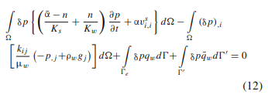
که در آن δ p توزیع فشار پیوسته است و شرایط مرزی را برآورده می کند ، n تخلخل ،Kw ضریب حجم برای فاز مایع ، 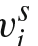 بردار سرعت فاز جامد ، kij تانسور نفوذ پذیری محیط ، μw چسبناکی پویای آب ، ρw چگالی آن و qw شار وارد بر مرز خارجی می باشد. عبارت آخر در معادله ی 12 ، q¯w نشان دهنده ی نشت آب در امتداد شکستگی به سمت محیط اطراف می باشد. این عبارت در امتداد شکستگی تعریف می شود ، به عنوان مثال بخش باز و ناحیه ی فرآیند. لازم به ذکر است که توپولوژی دامنه با تکامل پدیده ی شکست تغییر می کند. به طور خاص ، مسیر شکستگی ، موقعیت ناحیه ی فرآیند و نیروهای منسجم ناشناخته هستند و باید به عنوان محصولات تجزیه و تحلیل مکانیکی در نظر گرفته شوند. معادلات حاکم گسسته که در ادامه نشان داده می شوند ، به طور هم زمان برای دستیابی به جابه جایی و فشار با مسیر شکستگی حل می شوند.

2.3 معادلات حاکم گسسته و روش راه حل
جداسازی فضا با استفاده از روش جزء محدود معادلات (9) و (11 ،12) ، اتخاذ یک بردار و ادغام معادلات ساختاری ، سیستم زیر از معادلات تفاضلی را نتیجه می دهد :
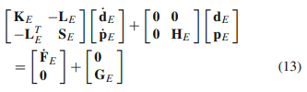
ما از این واقعیت که معادلات 10 و 11 دارای ساختار یکسان می باشند بهره بردیم ، بنابراین پارامتر ها باید بسته به شکستگی یا محیط متخلخل اطراف تغییر کنند. ماتریس های موجود در معادله ی 13 عبارت اند از :
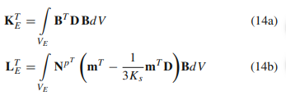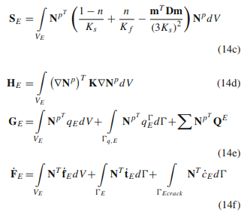
که در آن B عامل فشار ، D ماتریس فاز جامد ، K ماتریس نفوذ پذیری،N ماتریس حاوی توابع شکل برای جابه جایی های جامد و N^{P} برای فشار ها ، t^{E} بردار کشش های مرزی ،f^{E} بردار نیروهای بدنه و m = [111000] می باشد. به طور رسمی ، تنها تغییر با توجه به مدل تثبیت ( لوویس و شفلر ،1989) در معادله ی 14 ارائه شده است ، که در آن c_{E} نشان دهنده ی کشش منسجم است. با توجه به این که فاز مایع در سراسر دامنه پیوسته است ، نشت در امتداد شکستگی باز برای معادله ی (14D) تخمین زده می شود. در واقع ، همان طور که در شکل 4 نشان داده شده است اجزای محدود در امتداد شکاف دیده می شوند ، که فشار آن ها تخمین زده می شود و هیچ سختی مکانیکی ندارند. در این فرمول ، عبارات غیر خطی از طریق نیروهای منسجم در ناحیه ی فرآیند و نفوذپذیری در امتداد شکستگی مطرح می شوند. معادلات جهانی به روش معمول ارائه می شوند و می توانند با قانون ذوزنقه ای تعمیم یافته ادغام شوند. این امر سیستم جبری معادلات گسسته را نتیجه می دهد که به صورت مختصر نوشته می شوند :
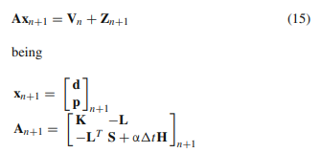
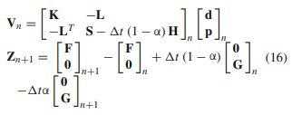
N نشان دهنده ی ایستگاه زمان و α پارامتر گسسته می باشد. ادغام ضمنی در کاربرد های زیر مورد استفاده قرار می گیرد(α = 0.5).

3. الگوریتم شبکه بندی 3-D
به عنوان نتیجه ی انتشار شکست و تضمین تکامل هندسه ، یک روش شبکه بندی 3D اتخاذ شده است. نقطه ی آغاز پیشرفت های زیر ، روش عددی مدیریت عناصر چهار ضلعی است. به طور خاص ، تغییر ساختار چهار گوشه که توسط گیوباس و استولفی (1985) ارائه شده است برای سطوح غیر منیفولد استفاده می شود ( ویلر 1985، 1988). می توان به مطالعه ی کامپاگنا و کاربکر(2000) در رابطه با این موضوع و اجرای آن به عنوان یک مطالعه ی موثر اشاره کرد. تغییر یک ساختار توپولوژیک یا طرح های جدید با تعریف توابع اویلر بسته به زمینه ی ساختاری کاربرد در هر صورت ممکن است. برای تقسیم بندی اجزای محدود ، ساختار داده ی TMWEdge که توسط ویلر (1985) مطرح شده در این جا ارائه شده است. این ساختار همه ی ویژگی های ریاضی و توپولوژیکی و هم چنین اثر بخشی را در بررسی مجاورت حفظ می کند. مرز TMWEdge ، یک فهرست چرخه ای از وجه های شایع فراهم می آورد و حرکت از یک مثلث به دیگری را در جهت عقربه های ساعت یا خلاف جهت عقربه های ساعت امکان پذیر می سازد.
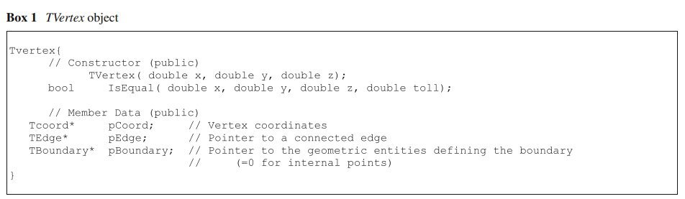
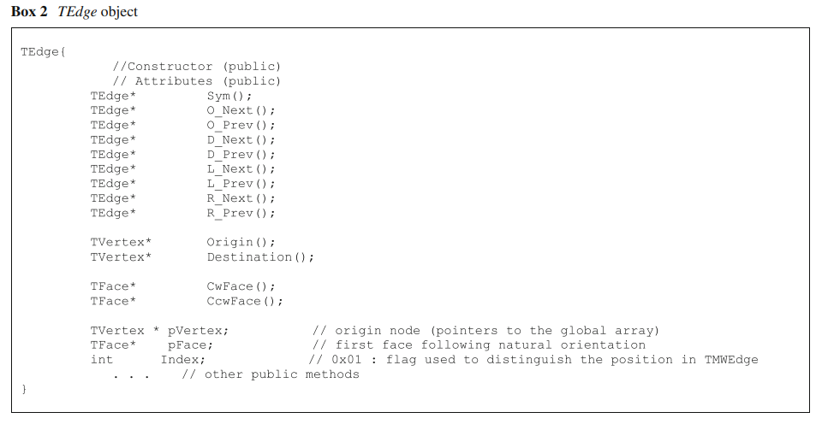
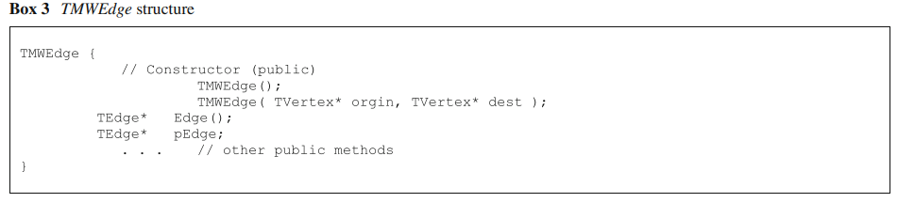
انتخاب ساختار داده ها ناشی از مصالحه میان اثربخشی محاسباتی و ذخیره سازی می باشد. این عملیات در ساختار TMWEdge پیاده سازی می شوند یا با توابع اویلر به دست می آیند. اطلاعات هندسی حفظ می شوند ، از این رو بررسی ها در زمان محدود و مستقل از تعداد اجزا صورت می پذیرند. به همین دلیل ساختار توپولوژیکی اجرای سریع سایر عملیات مانند تبادل مرز ها ، کنترل کیفیت شبکه و وظایف مشابه را امکان پذیر می سازد. اگرچه ساختار TMWEdge در این مطالعه به کار نرفته است، اما اطلاعات عملیات فضایی را حفظ می کند ، این ساختار برای ارائه ی سطوح فضایی و جامد مناسب می باشد. تغییرات توپولوژیکی معمول ( انتقال ، چرخش، پیمایش) و هم چنین عملیات پیچیده تر در فضا با افزودن مقادیر کمی از داده های اضافی امکان پذیر می باشند.
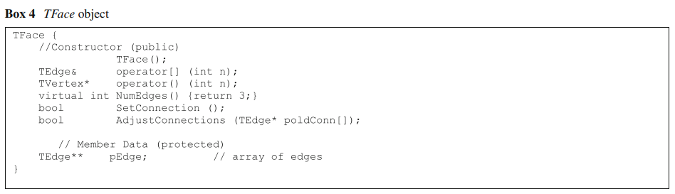
بخش های توپولوژیکی صفحه ی اصلی راس ها ، مرز ها ( شی TEdge) و صفحات ( شی TFace) می باشند. ترکیب آن ها با یکدیگر ساختار پیچیده ی TMWEdge را ایجاد می کند. اجزای ساختاری باید برخی از الزامات و شرایط اطمینان از ثبات توپولوژیکی را برآورده سازند:
- هر جز باید به وسیله ی نشانگر های مربوطه به نهاد مجاور خود برسد.
- هر مرز می تواند برای بیش از دو صفحه مشترک باشد.
- هر مرز باید حداقل دارای یک صفحه ی متصل به خود باشد.
- هر راس باید حداقل به سه راس متصل شود.
- هر صفحه حداقل با سه راس تعریف می شود.
- در رابطه با تعداد مرز های متصل به یک راس ، هیچ مرز نظری وجود ندارد.
این الزامات برای دستیابی به شبکه های بدون ساختار ، ضروری می باشند. سایر اطلاعات مربوط به جهت گیری می باشند. برای هر مرز ، امکان تعریف دو جهت وجود دارد، اولی از مبدا به گره ی مقصد است ( طبیعی نام دارد) و دیگری در خلاف جهت است. در یک چارچوب شی گرا، گروه TVertex گره را مدیریت می کند. این چارچوب شامل یک شی TCoord است ، که مختصات را کنترل می کند و هم چنین دارای یک نشانگر مرتبط به یکی از مرزهای متصل به راس می باشد. مجموعه ی مرزهای متصل به هر راس ، حلقه ی گره را تشکیل می دهند. گروه TEdge ، اطلاعات هر مرز از زیر بخش را در بر می گیرند و مدیریت می کنند.داده های عضو عبارت اند از : نشانگر pVertex در گره ی اصلی ، نشانگر pFace در وجه اول حلقه ی واقع در سمت چپ مرز زمانی که از pVertex مشاهده می شود، و داده های کوتاه. سه بخش اصلی ساختار توپولوژیکی (TVertex ، TMWEdge، TFace) به ترتیب به TEdge 1 ، n یا 3 نسبت داده می شوند. در مورد اول، نشانگر شی را قادر به اطلاع از چگونگی ارتباط مرز ها به راس می سازد. تشخیص این که آیا راس بدون تعریف داده های جدید به مرز دامنه تلق تعلق دارد یا نه ، آسان است. دو نشانگر در TMWEdge، یک مرز جهت دار ایجاد می کنند ، و در نهایت سه نشانگر در TFace مرزهای جز مثلثی زیر بخش را شرح می دهند. در صورتی که شی TEdge قادر به تشخیص خود در سایر بخش ها باشد ، اثر بخشی ساختار افزایش می یابد. این بدان معنی است که هر شی TEdge باید از موقعیت خود آگاه باشد و در TMWEdge و TFace وجود داشته باشد. اطلاعات موجود در داده ها به این منظور مورد استفاده قرار می گیرند. بسته به روش ساخته شدن عوامل مرز ، به خصوص برای موثر بودن تابع Sym()، عملیات ایجاد شی TEdge باید به طور انحصاری در جفت های TMWEdge با استفاده از تخصیص حافظه ی دینامیکی اجرا شوند. در بخش 2 ، عوامل اساسی شی TEdge ارائه شده اند. به عنوان مثال، تابع Sym() باعث می شود که نشانگر در مرز دارای جهت مخالف نسبت به نشانگر مورد نظر باشد. با استفاده از این عوامل ، بخش های مختلف ضروری برای شبکه بندی دامنه به آسانی شناسایی می شوند. به عنوان مثال ، شناسایی مقصد راس مرز e که با e->Sym()->Origin() نشان داده شده است امکان پذیر است و راس مثلث سمت چپ با e مشترک نیست و با e->D_Prev()->Origin() نشان داده می شود. بخش های توپولوژیکی با ساختار TFace تکمیل می شوند ، که یک وجه را با استفاده از NumEdges() در حافظه ی کامپیوتر تعریف می کنند. توابع SetConnection() و AdjustConnections() ، به ترتیب داده های مربوط به بروز اجزای مجاور و تحلیل شده را تغییر می دهند و مقدار دهی می کنند.
4. پیشرفت شکست
به علت تغییر مداوم دامنه در نتیجه ی انتشار شکست ، شرایط مرزی و مکانیکی مرتبط نیز تغییر می کنند. در این جا ، گسترش نوع 3-D روش ارائه شده توسط شفلر و همکاران (2006) اتخاذ شده است. توجه داشته باشید که نسبت به یک موقعیت 2-D ، راس شکستگی در این جا به صورت یک منحنی در فضا است. در امتداد وجوه شکستگی تشکیل شده و ناحیه ی فرآیند ، شرایط مرزی نتیجه ی مستقیم معادلات می باشند. تکنیک شبکه بندی اتخاذ شده برای محاسبه ی تمام این تغییرات به کار می رود. در هر ایستگاه زمانی t_{n} ، تمام اصلاحات فضایی لازم ایجاد می شوند ، به عنوان مثال ، پیشرفت های پی در پی در این مرحله امکان پذیر می باشند ( شکل 5). در صورتی که یک گره ی جدید در پیشرفت شکستگی ایجاد شود ، اجزای حاصل چهار ضلعی خواهند بود. در کل تعداد پیشرفت ها به مرحله ی زمانی انتخاب شده t ، افزایش طول شکستگی s و تغییر بار های اعمال شده بستگی دارد. این امر مستلزم شبکه بندی مداوم با انتقال نتیجه بخش بردار گره ای Vm ( شکل 15) از شبکه های قدیمی تا به روز رسانی شده می باشد ( شکل 6). پیش بینی این بردار گره ای میان شبکه های متوالی با استفاده از یک عامل مناسب صورت می پذیرد Vm (m+1 ) =ℵ (Vm (m) (شسچی و همکاران ، 2007). سپس این راه حل با مقادیر شبکه ی m تکرار می شود ، اما پیش از پیشرفت شکستگی برای حفظ انرژی و حرکت مجددا در شبکه ی جدید m+1 محاسبه می شود ( شکل 6). در صورتی که سرعت پیشرفت شکست به اندازه ی کافی زیاد باشد ، به طوری که برای یک نفوذ پذیری خاص آب نتواند برای پر کردن فضای ایجاد شده به سرعت جریان داشته باشد ، فشار های منفی آب در راس شکستگی ممکن است افزایش یابند و تنها در صورتی که یک آستانه ی عددی در ناحیه ی فرآیند برآورده شود به صورت عددی به دست آیند.
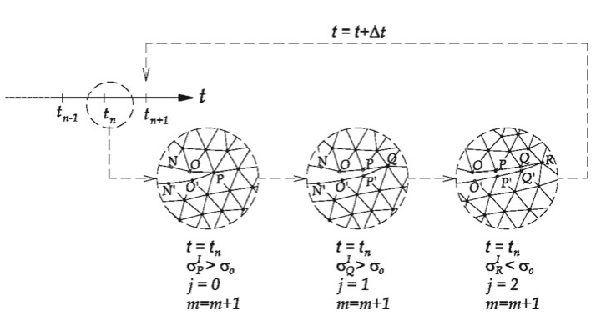
شکل 5. مرحله ی پیشرفت چندگانه ی شکست در ایستگاه هم زمان
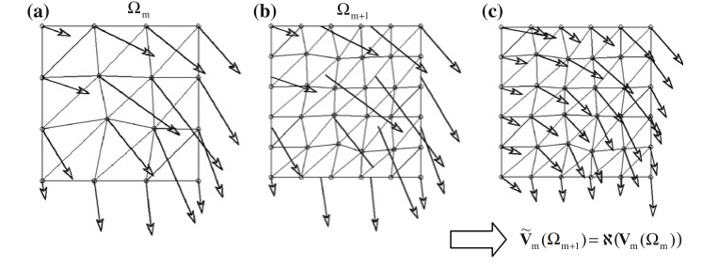
شکل 6. الگوریتم پیش بینی نیروهای گره ای – الف) نیروهای گره ای در ایستگاه زمانی n در شبکه ی m – ب) نیروهای گره ای ایستگاه زمانی n در شبکه ی m+1 پیش از پیش بینی – ج) نیروهای گره ای زمان n در شبکه ی m+1 به گره های شبکه اشاره دارند.
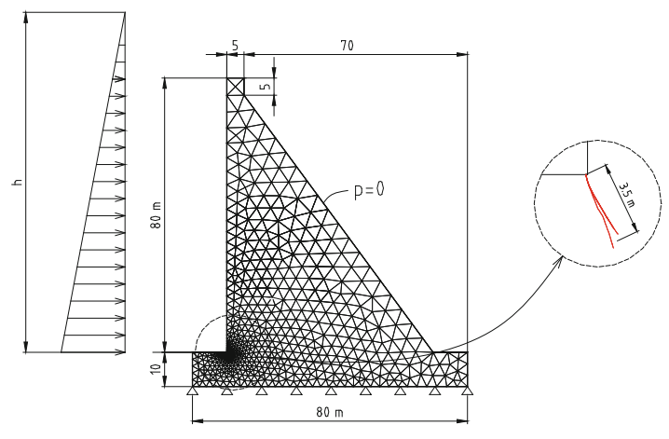
شکل 7. هندسه ی مشکل برای معیار ICOLD و مسیر شکست محاسبه شده با تجزیه و تحلیل 2-D
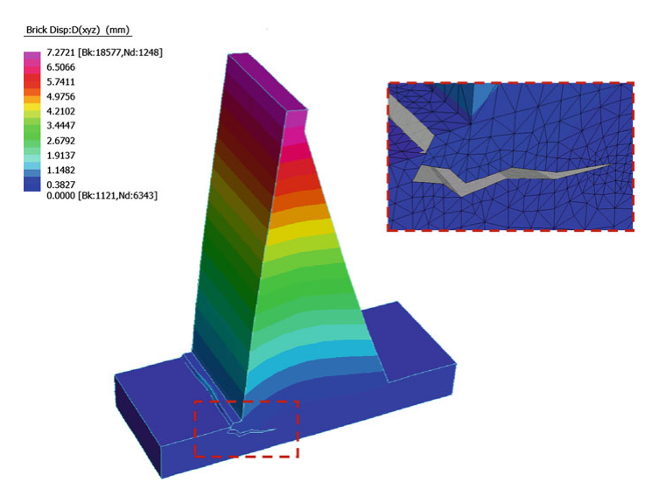
شکل 8. شکستگی در پایه ی سد
این عدد با نسبت اجزا در ناحیه ی فرآیند ارائه می شود و می تواند با توجه به مسئله و طول مورد انتظار ناحیه ی فرآیند تخمین زده شود. از این رو ، نوعی تغییر شی گرا به صورت محلی مورد نیاز می باشد ( شسچی و همکاران ،2008).

5. مثال
کد 3-D با توجه به مسائل تثبیت ، معتبر می باشد ( شسچی و همکاران ، 2008). کاربرد های زیر در رابطه با معیار ارائه شده با ICOLD می باشند. این معیار از تکامل شرایط شکست در یک سد بتنی تشکیل شده است.
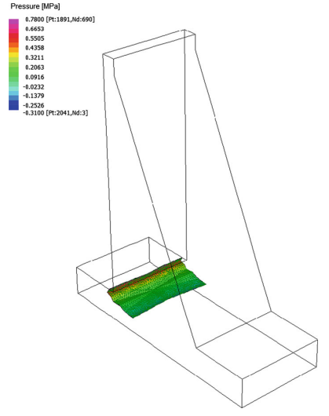
شکل 9. فشار داخل فیلر
شکل هندسی سد همراه با شرایط مرزی و اولیه و گسسته سازی متوسط در شکل 7 نشان داده شده است. جدا از معیار اصلی، فونداسیون بتنی سد نیز در نظر گرفته شده است که مشابه بدنه ی سد است. در این موقعیت ، شکاف به صورت طبیعی در خط اتصال سد و فونداسیون گسترش می یابد. تا زمانی که شرایط اولیه ی فشار آب مورد نظر می باشند ، فرض بر این است که در طول عملیات و پیش از پر شدن مخزن ، فشار ممکن است در سراسر بدنه ی سد پراکنده شود. در نتیجه ، فشار حفره ( اولیه) صفر در شبیه سازی مفروض است. یک فرضیه ی واقعی تر ، اشباع جزئی بتن است که مستلزم گسترش بیش تر مدل ریاضی فعلی می باشد. به علت این که آب موجود در مخزن از صفر به ارتفاع h می رسد ( که بیش تر از ارتفاع سد است) ، بارهای اعمالی وزن خود سد و فشار هیدرواستاتیک می باشند . اطلاعات بتن در معیار مشخص شده اند ، در حالی که در رابطه با نفوذ پذیری مقدار ¹²⁻10 cm/s مفروض است.
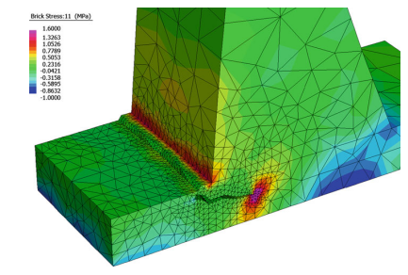
شکل 10 . نقشه ی تنش اصلی
این مقدار می تواند نشان دهنده ی فرضیه ی مواد نفوذ ناپذیر باشد. این مورد محدود می تواند با مدل فعلی در نواحی محدود نزدیک به وجه مرطوب سد و در امتداد وجوه شکستگی ، تجزیه و تحلیل شود. این شرایط به راحتی توسط ژنراتور شبکه کنترل می شود ، اما در موارد دیگر به کار نمی رود. نمایش مناسب نیروهای منسجم به یک شبکه ی مناسب در ناحیه ی فرایند نیاز دارد. در شکل 8 ، ناحیه ی فرایند زمانی که طول شکستگی 15 متر است ، نشان داده شده است و زمانی که ارتفاع آب 80 متر است با مرحله ی میانی تجزیه و تحلیل در ارتباط قرار دارد. توزیع فشار داخل شکستگی در شکل 9 و نقشه ی تنش های اصلی در شکل 10 نشان داده شده است. این مسئله به عنوان یک مورد 2-D در مطالعه ی شفلر و همکاران (2006) ، حل شده است. مرکز شکستگی و انحراف حدود 80 درجه در 5 متر اول شکستگی در هر دو راه حل مشابه می باشد. در طول مراحل پیشرفت ، تمایل راه حل 3-D نیز در نتیجه ی شرایط مرزی در پایه کاهش می یابد. پس از پیشرفت در راس شکستگی ، مانند مورد دوم ، کندی مایع دیده می شود. زمانی که شکستگی در مرحله ی زمانی مورد نظر به علت جریان آب ثابت می شود ، فشار های منفی به سرعت کاهش می یابند. راه حل های 3-D و 2-D توزیع های تنش و فشار قابل مقایسه ای را نتیجه می دهند. در واقع ؛ این مسئله برای اهداف اعتبار سنجی انتخاب شده است. روش کلی فضایی-تطبیقی 3-D شامل تعداد زیادی از مدل های کشش مرتبط است و بنابراین برای دستیابی به راه حل های مستقل از شبکه به تلاش های محاسباتی بیش تری نیاز دارد. در بسیاری از موقعیت های مهندسی ، تجزیه و تحلیل 3-D ضروری است.

6. نتیجه گیری
برخی از نتیجه گیری های مهم عبارت اند از :
- رفتار مکانیکی ساختار جامد به شدت به مشخصه ی نفوذ پذیری مایع موجود در شکستگی بستگی دارد. در واقع ، مسیرهای شکستگی به علت زمینه های مختلف تنش ، متفاوت می باشند.
- مسیر شکستگی نمی تواند پیش بینی شود ؛ از این رو ،از استفاده ی سنتی از اجزای ثابت / خاص برای شبیه سازی انتشار شکستگی در ساختارهای بزرگ ، جلوگیری می شود. یک راه چاره برای شبکه بندی پی در پی استفاده از گسسته سازی نواحی متسعد شکستگی می باشد ، علاوه بر این ، این استراتژی در مورد سد پایدار نیست. هم چنین ، تکنیک به کار رفته برای تجزیه و تحلیل مرکز شکستگی نیازی به شکاف اولیه ندارد و مستلزم مقدار بسیار محدودی از اطلاعات برای تعریف اولیه می باشد. یک راه حل دیگر ، استفاده از X-Fem ، اما فقط چند کاربرد ، اما فقط چند کاربرد 3-D در این رابطه وجود دارد ( موئس و همکاران ،2002 ؛ سوکومار و همکاران ،2008)؛ که هیچ یک از آن ها با شکستگی هیدرولیک مرتبط نیست.
- نتایج عددی نشان دهنده ی وابستگی شبکه هستند ، که در تجزیه و تحلیل تنها با انطباق در فضای مورد نظر کاهش می یابد.
- حذف کامل مستلزم انطباق در زمانی است که با استفاده از روش گالرکین مورد بررسی قرار گرفت ( شسچی و همکاران ،2008).
- شبیه سازس های آزمایشی نشان داده اند که نتایج به وجود فیلر در شکستگی بستگی دارند. به طور خاص ، یک مسیر شکستگی متفاوت و یک سرعت انتشار شکستگی متفاوت با و بدون فیلر حاصل می شود.
